КОНСПЕКТ ВНЕКЛАССНОГО МЕРОПРИЯТИЯ ПО БИОЛОГИИ
«Птичий КВН»
Цель: Развитие коммуникативных навыков и творческих способностей детей, повысить интерес изучения живой природы.
Задачи:
- уметь различать птиц по внешнему виду, знать повадки птиц и приспособленность их к среде обитания;
- закрепить знание названий пернатых друзей;
- вызвать интерес к окружающему миру;
- расширять у детей знания об особенностях внешнего вида, жизненных проявлениях, повадках птиц и приспособлении их к среде обитания;
- обогащать словарный запас, развивать связную речь, учить детей давать полные ответы на вопросы;
- активизировать внимание и память детей, развивать логическое мышление
- Сплочение детского коллектива.
Возраст учащихся: 5-8 классы (11-13лет)
Технические средства и информационные ресурсы: музыкальный центр, краски, карандаши, пазлы, раздаточный материал

Подготовительный этап.
Разделить 5-8 классы на две команды по 10 человек и дать задания:1. Дать название команды, например «Ласточка»
2. Изготовить соответствующую маску
3. Придумать «Девиз»
4. Домашнее задание «Написать рассказ, описав что-то интересное из жизни птиц Ласточки (Название команды)».
5. Объявить о общешкольном мероприятии «Птичий КВН», и болельщикам приготовить маски различных птиц или эмблемы.
6. Создать жюри в состав которого входит: учитель биологии, руководитель воспитательного процесса, и старшеклассник – ученик.
Ход КВН
- Организационный момент.
(звучит музыка «Птицы в лесу»)
Вступительное слово учителя. Представление команд и жюри. Команды занимают свои места.
- Конкурсный этап.
1 конкурс Представление команд
2 конкурс «Разминка»
Каждой команде задается по очереди 5 вопросов, требующие точного ответа.
Вопросы:
- У какой птицы самцы желтые, а самки зеленые? (Иволга)
- Какие птицы не имеют голоса? (Аисты)
- У каких птиц крылья покрыты не перьями, а чешуёй? (Пигвины)
- Где гнездятся скворцы, кроме скворечников? (Дупло)
- Какая птица охотится за насекомыми в сумерках? (Козодой)
- Кого называю пернатой кошкой? (Сова)
- Какого цвета самый крупный дятел? (Черный с красной шапочкой)
- У каких певчих птиц самцы красные, а самки зеленые? (Клест)
- Какая птица летает быстрее всех? (Стриж скорость его 160-170 км/ч)
- Какая самая тяжелая и крупная птица в нашей области? (Дрофа)
3. конкурс «Смекалист»
От каждой команды вызывается по одному смекалисту.
Задание: «Напишите названия птиц с двумя буквами «О»»
Загадки болельщикам
- Птица хищная с ушами
Громко ухает ночами. (Сова)
- Птица слов немало знает,
Всё на свете повторяет!
Сюртучок на птице пестрый,
Клюв - изогнутый и острый! (Попугай)
- Мерзнет желтенькая пташка,
Накорми ее, бедняжку.
Дай и семечек, и сала,
Чтоб зимой ей легче стало. (Синичка)
- В небе, синем и высоком,
Вьется птица, но не сокол.
Разбежались мышки: "Ах!
Что за крылья, вот размах!
Взгляд у птицы очень зоркий,
Лучше спрячемся мы в норки!" (Орел)
- Майским вечером, в прохладу,
А в июне и в жару
Вывожу свои рулады
В парке, в роще и в бору.
Эти трели, переливы
Мелодичны и красивы. (Соловей)
- Во дворе я - королева.
Вон мой дом, на ветке слева.
Птица в перьях серо-черных,
Я умна, хитра, проворна. (Ворона)
- Посмотрите на балкон:
Он с утра воркует тут.
Эта птица - почтальон,
Пролетит любой маршрут. (Голубь)
- Вот пернатый городской,
Всюду жмется к людям.
Мы голодною зимой
С ним делиться будем,
Просит серый озорник:
"Дайте хлеба крошку!
Я устал, чирик-чирик,
И замерз немножко!" (Воробей)
Слово предоставляется жюри итоги 3-х конкурсов.

4. конкурс «Кроссворд «Птичья столовая»»
По начальным буквам в клеточки надо вписать названия птиц, которые чаще всего прилетают зимой на кормушки
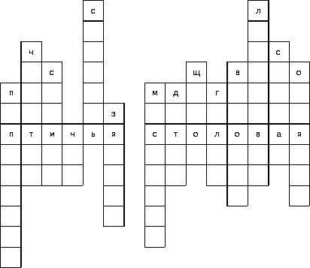
(Ответы: поползень, чечетка, синица, чиж, снегирь, зяблик, московка, дятел, щегол, галка, воробей, лазоревка, сойка, овсянка.)
5 конкурс «Домашнее задание»
Написать рассказ, описав что-то интересное из жизни птиц.

6 конкурс «Капитанов»
Пришло письмо, капитанам нужно расшифровать и прочитать письмо.
Ответ: «Привет малышам и школьникам с далекого юга от пернатых! Скоро прилетим.»)

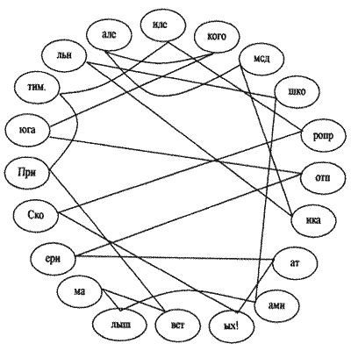
Слово предоставляется жюри итоги 4,5,6, конкурса. Итого.
7 конкурс «Художников и строителей»
Каждая команда делится на 2 группы
«Художники» на формате А3 должны нарисовать птицу в цвете используя краски, карандаши, фломастеры.
«Строители» должны собрать из пазлов картину птицы и дать название птице.

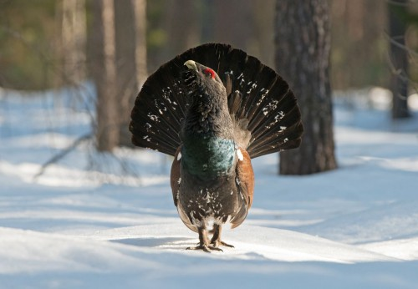
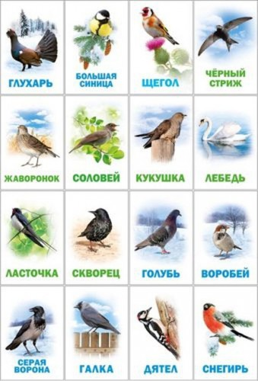
8 конкурс «Знаешь ли ты птиц»
Каждой команде выносят стенд с птицами. Участники команды за 2 минуты должны как можно больше угадать.

9 конкурс «Птичий марафон»
Команды по очереди определяют голоса птиц.

10 конкурс «Рассказ- загадка »
В этот год я жил в деревне. Зима выдалась суровая. Однажды в морозный февральский день я шел вдоль реки. Птиц не было видно. Вдруг в близи послушалось тихое щебетание. По краю проруби, у самой воды прыгала белогрудая птичка ростом со скворца. Она дергала хвостом и заваливалась на все лады веселой песней. Чтобы лучше рассмотреть ее, я сделал к ней несколько шагов, и вдруг птичка с размаху бросилась в прорубь вниз головой. Это было так неожиданно, что я от удивления застыл на месте. Стоя над прорубью, я видел, как она гремела под водой крыльями, словно пловец руками. Потом она побежала по дну, цепляясь изогнутыми когтями за все его неровности. В одном месте она даже задержалась немножко, перевернула клювом камешек и вытащила из – под него водяного жука. Под водой она блестела, как серебряная рыбка; мне потом объяснили, что перья этой птички смазаны тонким слоем жира. Когда птица погружается в воду, воздух пузырится на ее жирных перьях. Спустя полминуты птичка выскочила из соседней проруби. У меня на глазах она несколько раз ныряла в ледяную воду, а потом , живая и невредимая, снова появилась на краю проруби. Ну и птица! Настоящий водолаз! Позже я узнал, как называется эта птица.
Это - ….. (Оляпка или водяной воробей)
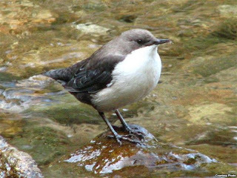
- Подведение итогов.
Вот на этом и все.
А сейчас жюри объявит победителей нашего Птичьего КВНа (вручение грамот).
Давайте на прощание прослушаем стихотворение
«Давайте сохраним»
Нам жить в одной семье,
Нам петь в одном кругу,
Идти в одном строю,
Лететь в одном полете.
Коль суждено дышать
Нам воздухом одним,
Давайте-ка мы все
Навек объединимся,
Давайте наши души
Вместе сохраним,
Тогда мы на Земле
И сами сохранимся.

